Проблемы и перспективы развития дистанционного обучения

Результаты общественного прогресса, ранее сосредоточенные в техносфере сегодня концентрируются в инфосфере. Наступила эра информатики. Переживаемую фазу ее развития можно характеризовать как телекоммуникационную. Эта фаза общения, фаза трансфера информации и знаний. Обучение и работа сегодня - синонимы: профессиональные знания стареют очень быстро, поэтому необходимо их постоянное совершенствование – это и есть открытое образование! Мировая телекоммуникационная инфраструктура дает сегодня возможность создания систем массового непрерывного самообучения, всеобщего обмена информацией, независимо от временных и пространственных поясов. Дистанционное обучение вошло в XXI век как самая эффективная система подготовки и непрерывного поддержания высокого квалификационного уровня специалистов.

О термине "дистанционное обучение".
Термин "дистанционное обучение" (distance education) еще до конца не устоялся как в русскоязычной, так и в англоязычной педагогической литературе. Встречаются такие варианты как "дистантное образование" (distant education), "дистантное обучение" (distant learning). Некоторые зарубежные исследователи, отводя особую роль телекоммуникациям в организации дистанционного обучения, определяют его как телеобучение (teletraining). Но все же наиболее часто употребляется термин "дистанционное обучение".

Технологические основы дистанционного обучения.
Дистанционное обучение в виде заочного обучения зародилось еще в начале XX века. Сегодня заочно можно получить не только высшее образование, но и изучить иностранный язык, подготовиться к поступлению в ВУЗ и т.д. Однако в связи с плохо налаженным взаимодействием между преподавателями и студентами и отсутствием контроля над учебной деятельностью студентов-заочников в периоды между экзаменационными сессиями качество подобного обучения оказывается хуже того, что можно получить при очном обучении.
Современные компьютерные телекоммуникации способны обеспечить передачу знаний и доступ к разнообразной учебной информации наравне, а иногда и гораздо эффективнее, чем традиционные средства обучения. Эксперименты подтвердили, что качество и структура учебных курсов, равно как и качество преподавания при дистанционном обучении, зачастую намного лучше, чем при традиционных формах обучения. Новые электронные технологии, такие как интерактивные диски CD-ROM, электронные доски объявлений, мультимедийный гипертекст, доступные через глобальную сеть Интернет с помощью интерфейсов Mosaic и WWW могут не только обеспечить активное вовлечение учащихся в учебный процесс, но и позволяют управлять этим процессом в отличие от большинства традиционных учебных сред. Интеграция звука, движения, образа и текста создает новую необыкновенно богатую по своим возможностям учебную среду, с развитием которой увеличится и степень вовлечения учащихся в процесс обучения. Интерактивные возможности, используемых в системе дистанционного обучения (СДО) программ и систем доставки информации, позволяют наладить и даже стимулировать обратную связь, обеспечить диалог и постоянную поддержку, которые невозможны в большинстве традиционных систем обучения.

Дистанционное обучение в мире.
Долговременная цель развития СДО в мире – дать возможность каждому обучающемуся, живущему в любом месте, пройти курс обучения любого колледжа или университета. Это предполагает переход от концепции физического перемещения студентов из страны в страну к концепции мобильных идей, знаний и обучения с целью распределения знаний посредством обмена образовательными ресурсами.

Интерактивное взаимодействие учителя и учащихся.
Термин "интерактивное взаимодействие" широко используется как в отечественной, так и в зарубежной педагогической литературе. В узком смысле слова (применительно к работе пользователя с программным обеспечением вообще) интерактивное взаимодействие - это диалог пользователя с программой, т.е. обмен текстовыми командами (запросами) и ответами (приглашениями). При более развитых средствах ведения диалога (например, при наличии возможности задавать вопросы в произвольной форме, с использованием "ключевого" слова, в форме с ограниченным набором символов) обеспечивается возможность выбора вариантов содержания учебного материала и режима работы. Чем больше существует возможностей управлять программой, чем активнее пользователь участвует в диалоге, тем выше интерактивность. В широком смысле интерактивное взаимодействие предполагает диалог любых субъектов друг с другом с использованием доступных им средств и методов. При этом предполагается активное участие в диалоге обеих сторон - обмен вопросами и ответами, управление ходом диалога, контроль за выполнением принятых решений и т.п. Телекоммуникационная среда, предназначенная для общения миллионов людей друг с другом, является априори интерактивной средой. При дистанционном обучении субъектами в интерактивном взаимодействии будут выступать преподаватели и студенты, а средствами осуществления подобного взаимодействия – электронная почта, телеконференции, диалоги в режиме реального времени и т.д.

Факторы, определяющие дистанционную форму обучения

- Разделение учителя и учащегося расстоянием на большую часть образовательного процесса;
- Использование учебных средств, способных объединить усилия учащихся и педагогов и обеспечить усвоение содержания курса;
- Обеспечение интерактивности между учащимся и учителем;
- Преобладание самоконтроля над контролем со стороны учителя.

Организационно-методические модели дистанционного обучения (ДО).
- Обучение по типу экстерната. Обучение, ориентированное на ВУЗовские (экзаменационные) требования, предназначалось для студентов, которые по каким-то причинам не могли посещать стационарные учебные заведения. Так, в 1836 году был организован Лондонский университет, основной задачей которого в те годы была помощь и проведение экзаменов на получение тех или иных аттестатов, степеней и пр. для студентов, не посещавших обычные учебные заведения. Эта задача сохранилась и поныне наряду со стационарным обучением студентов. Более того активно внедряется в школьное образование.
- Сотрудничество нескольких учебных заведений. Такое сотрудничество в подготовке программ заочного дистанционного обучения позволяет сделать их более профессионально качественными и менее дорогостоящими. Подобная практика реализована, например, в межуниверситетской телеобразовательной программе Кеприкон, в разработке которой приняли участие университеты Аргентины, Боливии, Бразилии, Чили и Парагвая. Другим примером подобного сотрудничества может служить программа "Содружество в образовании". Главы Британских стран содружества встретились в 1987 году с тем, чтобы договориться об организации сети дистанционного обучения для всех стран содружества. Перспективная цель программы - дать возможность любому гражданину стран содружества, не покидая своей страны и своего дома, получить любое образование на базе функционирующих в странах содружества колледжей и университетов.
- Автономные образовательные учреждения, специально созданные для целей ДО. Самым крупным подобным учреждением является Открытый университет (The Open University) в Лондоне, на базе которого в последние годы проходят обучение дистанционно большое число студентов не только из Великобритании, но из многих стран Содружества. В США примером такого университета могут служить Национальный технологический университет (штат Колорадо), который готовит студентов по различным инженерным специальностям совместно с 40 инженерными колледжами. В 1991 году университет объединил эти 40 колледжей сетью ДО при теснейшем сотрудничестве с правительством штата и сферой бизнеса.
- Автономные обучающие системы. Обучение в рамках подобных систем ведется целиком посредством ТВ или радиопрограмм, а также дополнительных печатных пособий. Примерами такого подхода к обучению на расстоянии могут служить американо-самоанский телевизионный проект.
- Неформальное, интегрированное дистанционное обучение на основе мультимедийных программ. Такие программы ориентированы на обучение взрослой аудитории, тех людей, которые по каким-то причинам не смогли закончить школьное образование. Такие проекты могут быть частью официальной образовательной программы, интегрированными в эту программу (примеры таких программ существуют в Колумбии), или специально ориентированные на определенную образовательную цель (например, Британская программа грамотности), или специально нацеленные на профилактические программы здоровья, как, например, программы для развивающихся стран.

Организационно-технологические модели ДО.
Единичная медиа - использование какого-либо одного средства обучения и канала передачи информации. Например, обучение через переписку, учебные радио- или телепередачи. В этой модели доминирующим средством обучения является, как правило, печатный материал. Практически отсутствует двусторонняя коммуникация, что приближает эту модель дистанционного обучения к традиционному заочному обучению.
Мультимедиа - использование различных средств обучения: учебные пособия на печатной основе, компьютерные программы учебного назначения на различных носителях, аудио- и видеозаписи и т.п. Однако, доминирует при этом передача информации в "одну сторону". При необходимости используются элементы очного обучения - личные встречи обучающихся и преподавателей, проведение итоговых учебных семинаров или консультаций, очный прием экзаменов и т.п. За главный объект мы возьмем электронный учебник (ЭУ).
Гипермедиа - модель дистанционного обучения третьего поколения, которая предусматривает использование новых информационных технологий при доминирующей роли компьютерных телекоммуникаций. Простейшей формой при этом является использование электронной почты и телеконференций, а также аудиообучение (сочетание телефона и телефакса). При дальнейшем развитии эта модель дистанционного обучения включает использование комплекса таких средств как видео, телефакс и телефон (для проведения видеоконференций) и аудиографику при одновременном широком использовании видеодисков, различных гиперсредств, систем знаний и искусственного интеллекта.

Во Франции Национальный центр удаленного обучения дополнил программу «Сделанные уроки» цифровым помощником, который будет поддерживать учеников колледжей на протяжении всего обучения, сообщает электронное издание «Вести образования» со
ссылкой на портал Vousnousils.fr. Запущенная в 2017году программа «Сделанные уроки» помогает сделать домашние задания в школе. Недавно уже существующую программу дополнил цифровой помощник Жюль. Бесплатный чат-бот отвечает на вопросы учеников, он доступен в мобильной версии для телефонов и планшетов, на собственном сайте и в учебной сети колледжей. Кроме того, цифровой помощник может помочь учителям и их ассистентам. Сейчас он отвечает на вопросы по математике и французскому языку, но вскоре освоит и другие предметы.
Этот игровой инструмент предлагает доступ к смежному контенту, например к информации о правилах или теоремах, необходимых для решения задачи

2. Технологии дистанционного обучения:
Учебный процесс при дистанционном обучении включает в себя все основные формы традиционной организации учебного процесса, которые позволяют осуществить на практике гибкое сочетание самостоятельной познавательной деятельности обучающихся с различными источниками информации, оперативного и систематического взаимодействия с ведущим преподавателем и групповую работу обучающихся.
Применяемые в дистанционном образовании информационные технологии можно разделить на три группы:
- технологии представления образовательной информации;
- технологии передачи образовательной информации;
- технологии хранения и обработки образовательной информации.
В совокупности они и образуют технологии дистанционного обучения. При этом при реализации образовательных программ особое значение приобретают технологии передачи образовательной информации, которые, по существу, и обеспечивают процесс обучения и его поддержку.
Основная роль, выполняемая телекоммуникационными технологиями в дистанционном обучении - обеспечение учебного диалога. Обучение без обратной связи, без постоянного диалога между преподавателем и обучаемым невозможно. Обучение (в отличие от самообразования) является диалогическим процессом по определению. В очном обучении возможность диалога определяется самой формой организации учебного процесса, присутствием преподавателя и обучаемого в одном месте в одно время. При дистанционном обучении учебный диалог необходимо организовать с помощью телекоммуникационных технологий.
Несмотря на дефицит телекоммуникационных ресурсов, уже сейчас эти технологии прочно вошли в практику школы . Педагогические технологии дистанционного обучения – это педагогические технологии опосредованного и непосредственного общения с использованием электронных телекоммуникаций и дидактических средств. При этом под дидактическими средствами дистанционного обучения понимаются материалы, методы и приемы обучения, формы организации учебно-познавательной деятельности, учитывающие ограниченность непосредственного общения с преподавателем.
Особенностью педагогических технологий является опережающий характер их развития по отношению к техническим средствам. Внедрение компьютера в образование приводит к пересмотру всех компонент процесса обучения. В интерактивной среде «учащийся – компьютер – преподаватель» больше внимания должно уделяться активизации образного мышления за счет использования технологий, активизирующих правополушарное, синтетическое мышление. А это значит, что представление учебного материала должно воспроизводить мысль преподавателя в виде образов. Главным моментом в педагогических технологиях дистанционного обучения становится визуализация мысли, информации, знаний, создание новых способов педагогической коммуникации, корректировка традиционных форм организации учебной деятельности.
Технологии, применяемые в дистанционном обучении, насчитывают два вида:
- Дистанционное обучение, которое проходит на основе бумажных и аудио носителях. Сюда входят аудио- и видеокассеты, учебно-методические пособия, учебники и прочее. Как правило, в данной форме обучения со студентом работает преподаватель, который и проверяет работы, присланные по почте, а также консультирует и отвечает на вопросы по телефону. Кроме того, иногда проводятся занятия в специальных учебных центрах;
- Дистанционное обучение с помощью интернет-технологий. Интернет-обучение пользуется всё большим спросом и становится наиболее актуальным, по мере плотного и повсеместного внедрения Интернета в нашу жизнь. Данная технология включает в себя все вышеназванные формы в разных пропорциях.
Можно выделить следующие типы дистанционных технологий: Кейсовая технология (портфельная) — технология, основанная на комплектовании наборов (кейсов) учебно-методических материалов (на бумажных носителях и компакт-дисках) и рассылке их обучающимся для самостоятельного обучения (от английского case, suitcase — портфель). Кейсовая технология (тренинговая) — технология, основанная на применении ситуационно-тренинговых методов обучения (от английского case — случай, ситуация). Телевизионная технология — технология обучения с использованием телевизионных средств
Интернет-сетевая технология — технология, базирующаяся на использовании сети Интернет для обеспечения обучающихся учебно-методическими материалами и для обучения. Локально-сетевая технология — технология, базирующаяся на использовании локальных сетей для обеспечения студентов учебно-методическими материалами и для обучения.
Системы и сервисы дистанционного обучения. Их плюсы и минусы
Обзор сервисов дистанционного обучения (сокращено— СДО).
- Moodle – это одна из наиболее популярных систем дистанционного обучения в Росси.
Moodle полностью бесплатен – его можно свободно скачивать, устанавливать, изменять и т.д. Он относиться к Open Source системам, т.е. системам с открытым исходным кодом, что позволяет многим программистам создавать дополнительные, очень полезные расширения или модули.
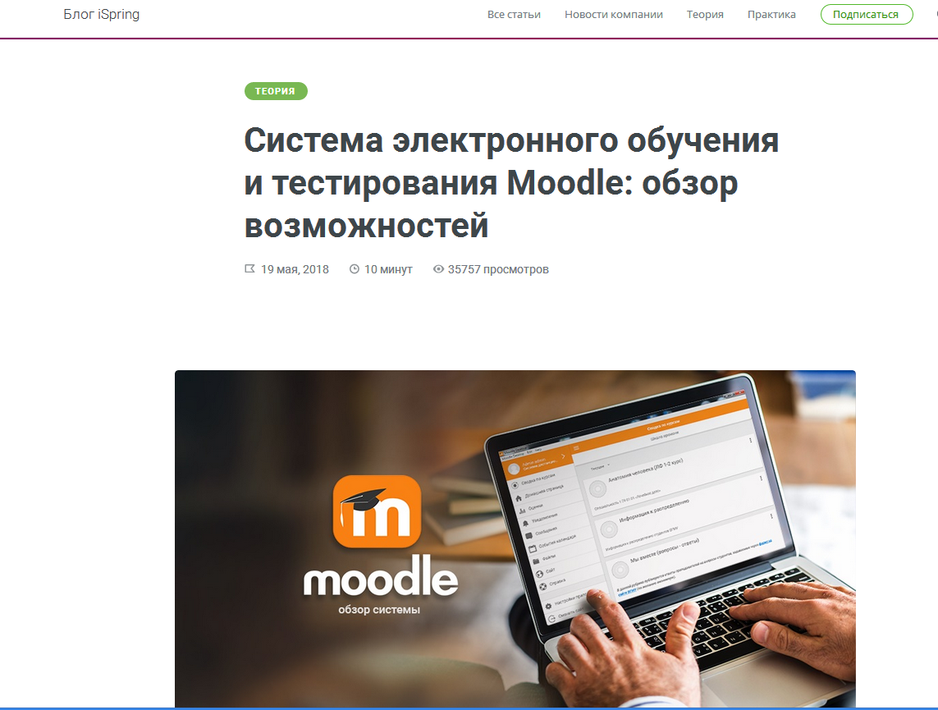

2.Система дистанционного обучения Edmodo
Это web-приложение Edmodo, т.к. специальный сервис в сети интернет, который не надо нигде устанавливать. Edmodo позиционирует себя как социальная сеть для обучения или Facebook для обучения – он построен по принципу социальных образовательных сетей, да и интерфейс напоминает внешний вид Facebook.
Характеристика Edmodo
Логика работы в данном приложении следующая: учитель создаёт группу (на самом деле это электронный курс). Группа имеет свою уникальную ссылку и код, которые нужно сообщить другим участникам образовательного процесса. Группа может иметь такие учебные элементы, как записи (в виде теста или файлов), тесты, задания и опросы. Можно импортировать контент с других сервисов, например, новостные ленты со школьного сайта, видео с YouTube, контент с других сервисов.Особых «наворотов» в Edmodo нет, но есть простые и нужные элементы – календарь (для фиксации учебных событий, журнал для выставления оценок, возможность проверки домашнего задания и т.д.). 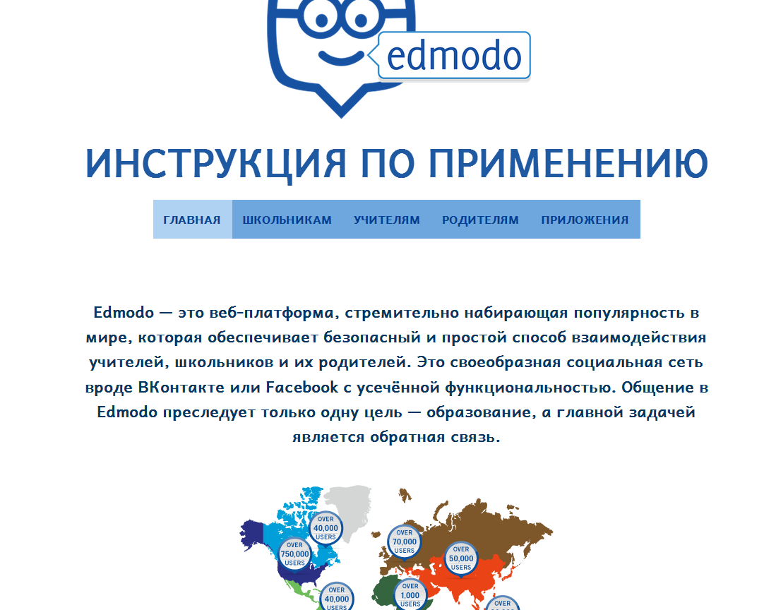
Google Classroom
Система дистанционного обучения Google Classroom – приложение от одного из лидеров ИТ-индустрии. Google ранее в своем арсенале имел большое количество инструментов для образования. На каком-то этапе Google решил все эти инструменты объединить в некую платформу, что и вылилось в создание Google ClassroomOnLineTestPad-Это бесплатный сервис для проведения тестирования через интернет. Сетевой характер тестирования означает, что у вас хранятся все данные о попытках учащихся, все их оценки, все их правильные и неправильные ответы.iSpring Online
iSpring Online — система для организации дистанционного обучения.Она позволяет в краткие сроки реализовать принципы дистанционного обучения в образовательном учреждении, предоставляя возможности по регистрации, хранению и сбору информации в режиме Online. Кроме того, облако iSpring Cloud – это универсальное место для хранения созданного учебного материала.

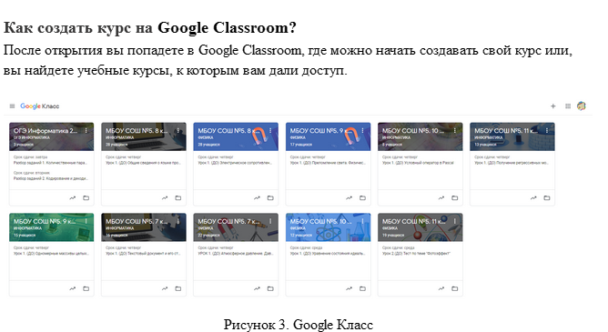

Дистанционное образование ориентировано в основном на приобретение знаний, и мало уделяет внимания воспитанию и социализации личности, то есть оно больше подходит для получения дополнительного образования и повышения квалификации. Кроме этого, дистанционное обучение имеет и ряд других недостатков. Прежде всего, для его осуществления необходима хорошая техническая оснащенность: наличие компьютера и доступа в Интернет, что в ряде случаев невозможно из-за нехватки денег или невозможности подключиться к глобальной компьютерной сети. Очевидным минусом является и отсутствие очного общения между преподавателем и обучающимися, то есть исключаются все моменты, связанные с воспитанием и индивидуальным подходом. Также для результативности дистанционного обучения очень важна самодисциплина и самостоятельность обучаемых, и так как постоянный контроль над учащимися отсутствует, возможно снижение их мотивации к учебе. Отсутствие практических занятий значительно усложняют закрепление практических навыков. К тому же далеко не все специальности и школьные предметы можно изучать с помощью данной технологии.

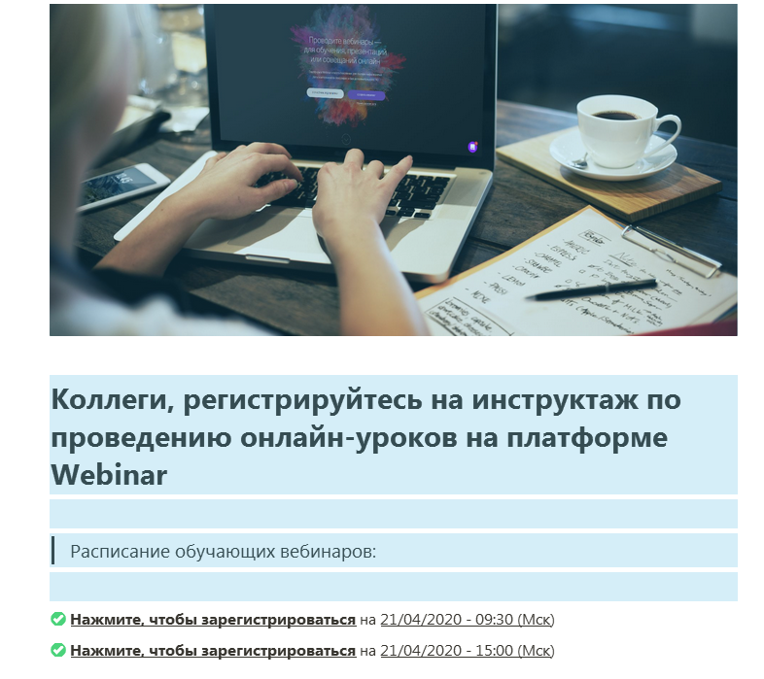

3. Проблемы и трудности дистанционного обучения»
Использование дистанционных образовательных технологий – это новые возможности коммуникации, новый уровень взаимодействия между учителем и обучающимися. Современным обществом востребована активная личность, способная ориентироваться в бесконечном информационном потоке, готовая к непрерывному саморазвитию и самообразованию. В такой ситуации педагог получает новую роль – роль проводника знаний, помощника и консультанта. Знания же выступают не как цель, а как способ развития личности.
Современные средства телекоммуникаций в дистанционном образовании обеспечивают интерактивный способ обучения. Обучающиеся получают возможность осуществлять оперативную связь, а преподаватель – оперативно реагировать на запросы ученика, контролировать и своевременно корректировать его работу.
Использование дистанционных технологий стимулирует педагога к постоянному самообразованию и саморазвитию, ведь оно предполагает умение: 1) вести поиск в различных электронных справочниках, базах данных, информационно-поисковых системах; 2) организовывать хранение информации, проводить ее анализ и выбирать адекватные формы ее представления с помощью современных мультимедийных технологий; 3) использовать полученные данные при решении конкретных творческих и проблемных задач.
Цель внедрения дистанционных образовательных технологий в систему обучения состоит в обеспечении доступности качественного образования для обучающихся, независимо от места проживания, социального положения и состояния здоровья, удаленности от центра обучения и т.д.
Основу образовательного процесса при дистанционном обучении составляет целенаправленная и контролируемая интенсивная самостоятельная работа обучаемого, который может учиться в удобном для себя месте, по индивидуальному расписанию, имея при себе комплект специальных средств обучения и согласованную возможность контакта с учителем по телефону, электронной почте, посредством средств телекоммуникации, а также очно. Важно то, что система дистанционного обучения призвана не подменять, а дополнять традиционную систему образования. Использование технологий дистанционного обучения даёт широкие возможности для управления учебной деятельностью школьников, формирует новый характер взаимодействия учителя и ученика (партнёрство, совместное решение учебных задач), новые формы оперативного контроля учебной деятельности (онлайн-консультирование, рецензирование всех работ обучающихся, создание электронного портфолио).
Преимущества дистанционного обучения и телекоммуникаций позволяет:

- решить проблему интерактивного общения при взаимодействии учителя и учащихся, учителя и учебной группы, отдельного учащегося и учебной группы; - обеспечить постоянный контроль за степенью усвоения учебного материала; - обеспечить учащихся учебными материалами и учебной информацией, хранящимися на разнообразных информационных серверах и в базах данных телекоммуникационных сетей;
- развить у учащихся мастерство самостоятельного обучения, персональной "информационной навигации";
- обеспечить вариативное обучение учащихся с помощью смоделированного материала курса по предмету;
- обеспечить гибкое обучение с возможностью индивидуально построенного курса по предмету;
- обучение детей с особыми образовательными потребностями, а также часто болеющих детей;
- работа с одаренными детьми (индивидуальные дополнительные задания повышенного уровня);
- оказание помощи учащимся по самостоятельному освоению отдельных тем или разделов школьного курса;
- оказание помощи по углубленному/профильному изучению интересующих учащихся предметов.
Вместе с тем, внедрение дистанционных образовательных технологий в образовательный процесс сопровождается целым рядом проблем и трудностей.
Нормативно-правовые.
Схема оплаты авторам программ и преподавателям, проводящим занятия с использованием ДО.
Какое количество часов на ДО и какой категории детей?
Кто из детей имеет право на ДО?
Есть ли уже список заболеваний, при которых рекомендовано ДО для детей с ограниченными возможностями?
Кто будет предоставлять ребёнку специальные технические средства?
Педагогические.
Подготовка новых авторов дистанционных программ, обучение учителей, которые будут работать дистанционно с лицензионными программами: 1С «Математический конструктор, УМК «Живая математика», различные мультимедийные программы. Обучить детей работать с этими программами, а в случае детей с определенными заболеваниями и родителей. Необходима компьютерная грамотность всех лиц, участвующих в процессе дистанционного обучения.
Технические.
Доступ к интернету. Отдельный небольшой кабинет со специализированной техникой для учителя, чтобы между уроками, в «окно» у учителя была возможность провести урок дистанционно. У учащегося с ограниченными возможностями должны быть специализированные технические средства: сенсорный экран, накладка на клавиатуру, выносные компьютерные кнопки, головная мышь, брайлевские клавиатуры и принтеры.
Психофизиологические.
Для учителя это дополнительная нагрузка, наряду с теми программами, которые можно использовать для дистанционного обучения, есть свои трудности. Для одарённого ребенка или для углубленного изучения таких предметов как математика, химия, подбор заданий и их написание требуют компьютерной компетентности и времени. Для детей с ограниченными возможностями возникают трудности практического характера, особенно если ребенок не пишет или очень плохо и медленно пишет, приходится придумывать, проявлять творчество по созданию схем, таблиц для каждого индивидуально. Задания должны быть наглядно-образные. Проблема в соблюдении баланса доступности и качества дистанционного образования. Создание налаженной системы организации учебной сознательности учащегося (ребенок в поисках нужной информации «гуляет» с сайта на сайт, уходя от темы).
Учителю, в отличии от очных форм обучения необходимо уметь на расстоянии определять психологический настрой и психологические особенности своих учеников, чтобы больше внимания уделять, например, интровертам, стимулируя их к активной деятельности в форумах, чатах, сдерживать пыл экстравертов. Увлеченный ученик не хочет ждать определенного времени, отправляя задание или вопрос, он хочет знать результат, ответ прямо сейчас, иначе начинает нервничать, обижаться. Необходимо формировать культуру коммуникации в сетях. Все это требует от педагога достаточно сложных знаний и умений, специальной и достаточной подготовки. Особенно проблемно дистанционное обучение с детьми-инвалидами. Прежде чем организовать дистанционное обучение с такими детьми, необходима личная встреча с ребенком, родителями, ознакомиться с особенностями заболевания, проконсультироваться с психологом, если у учителя нет соответствующего второго образования. Опять же при планировании дистанционного урока обязательно использовать здоровьесберегающие технологии, соблюдение времени за компьютером, положительные эмоции и прочее.
Дистанционное образование требует максимального участия родителей. Если родители работают полный рабочий день всю неделю, у них просто не будет возможности контролировать обучение и помогать ребенку в освоении новых знаний. Если это ребенок-инвалид, то родителю в большинстве заболеваний необходимо присутствие при общении по скайпу с учителем.
Все эти проблемы решаемы, как только будет отлажена система дистанционного обучения, результаты будут очевидны.
Для устранения проблем при обучении с применением дистанционных технологий важно учитывать, что в виртуальном пространстве большую роль играют мотивация и заинтересованность учащегося. Даже самые лучшие и передовые технологии, такие как информационные и психолого-педагогические, без оптимизации учебного процесса могут оказать обратное воздействие, поэтому для качественного и доступного образования недостаточно просто внедрить систему дистанционного образования в процесс обучения, необходим творческий подход к делу, создание налаженной системы организации учебной деятельности учителей и учащихся. Ведь обучение с применением дистанционных образовательных технологий - это всего лишь специфическая форма организации обучения, требующая изменения устоев традиционного учебного процесса и пересмотра принципов и методов в педагогической деятельности.

4.Электронный учебник как средство дистанционного обучения.
Как говорилось выше, мы разберем одну из наиболее часто применяемых технологий в ДО и в очном образовании также. А именно, это электронный учебник, наиболее часто встречающаяся форма представления нового материала. Кроме этого ЭУ может включать одновременно тренажеры, лабораторные работы, а также тесты; т.е. одновременно – это и ПО по предоставлению знаний и по их контролю.
Основные принципы дистанционного обучения (ДО): установление интерактивного общения между обучающимся и обучающим без обеспечения их непосредственной встречи и самостоятельное освоение определенного массива знаний и навыков по выбранному курсу и его программе при заданной информационной технологии.
Главной проблемой развития дистанционного обучения является создание новых методов и технологий обучения, отвечающих телекоммуникационной среде общения. В этой среде ярко проявляется то обстоятельство, что учащиеся не просто пассивные потребители информации, а в процессе обучения они создают собственное понимание предметного содержания обучения.
На смену прежней модели обучения должна прийти новая модель, основанная на следующих положениях: в центре технологии обучения — учащийся; суть технологии — развитие способности к самообучению; учащиеся играют активную роль в обучении; в основе учебной деятельности — сотрудничество.
В связи с этим требуют пересмотра методики обучения, модели деятельности и взаимодействия преподавателей и обучаемых. Успешное создание и использование дистанционных учебных курсов должно начинаться с глубокого анализа целей обучения, дидактических возможностей новых технологий передачи учебной информации, требований к технологиям дистанционного обучения с точки зрения обучения конкретным дисциплинам, корректировки критериев обученности.
Дидактические особенности курса ДО обусловливают новое понимание и коррекцию целей его внедрения, которые можно обозначить следующим образом:
• стимулирование интеллектуальной активности учащихся с помощью определения целей изучения и применения материала, а также вовлечения учащихся в отбор, проработку и организацию материала;
• усиление учебной мотивации, что достигается путем четкого определения ценностей и внутренних причин, побуждающих учиться;
• развитие способностей и навыков обучения и самообучения, что достигается расширением и углублением учебных технологий и приемов.
К числу дидактических принципов, затрагиваемых компьютерными технологиями передачи информации и общения, в первую очередь следует отнести:
• принцип активности;
• принцип самостоятельности;
• принцип сочетания коллективных и индивидуальных форм учебной работы;
• принцип мотивации;
• принцип связи теории с практикой;
• принцип эффективности.
В связи с этими принципами средства учебного назначения, которые используются в образовательном процессе ДО, должны обеспечивать возможность:
• индивидуализировать подход к ученику и дифференцировать процесс обучения;
• контролировать обучаемого с диагностикой ошибок и обратной связью;
• обеспечить самоконтроль и самокоррекцию учебно-познавательной деятельности учащегося;
• демонстрировать визуальную учебную информацию;
• моделировать и имитировать процессы и явления;
• проводить лабораторные работы, эксперименты и опыты в условиях виртуальной реальности;
• прививать умение в принятии оптимальных решений;
• повысить интерес к процессу обучения;
• передать культуру познания и др.
Для построения четкого плана курса необходимо:
• определить основные цели, устанавливающие, что учащиеся должны изучить;
• конкретизировать поставленные цели, определив, что учащиеся должны уметь делать;
• спроектировать деятельность учащегося, которая позволит достичь целей.
Очень важно добиваться того, чтобы поставленные цели помогали определить, что ожидается от учащихся после изучения этого курса. Конкретизация целей позволяет дать представление о том, что учащийся в состоянии будет сделать в конце каждого урока. Фактически необходима постановка целей для каждого урока курса.
Цели помогают сконцентрироваться на развитии познавательной деятельности учащихся и определить, на какой стадии он находится.
Правильно сформулированные цели позволят учащимся:
• настроить мышление на тему обучения;
• сфокусировать внимание на наиболее важных проблемах;
• тщательно подготовиться к тестам, заданиям и другим средствам оценивания.
Деятельность должна быть спроектирована в соответствии со сформулированными целями.
При планировании и разработке дистанционных учебных курсов необходимо принимать во внимание, что основные три компоненты деятельности педагога, а именно изложение учебного материала, практика, обратная связь, сохраняют свое значение и в курсах ДО.
Разработанный и реализованный подход к дистанционному обучению заключается в следующем:
- перед началом дистанционного обучения производится психологическое тестирование учащегося с целью разработки индивидуального подхода к обучению;
- учебный материал представлен в структурированном виде, что позволяет учащемуся получить систематизированные знания по каждой теме;
Содержание предлагаемого к освоению курса дистанционного обучение педагогически отработано и систематизировано и состоит из комплекса психологических тестов, программы обучения и электронного учебника, который удовлетворяет вышеизложенным принципам.
Первоначально обучающемуся высылаются комплекс психологических тестов и пробный урок. Полученные результаты психологического тестирование обрабатываются и на основе этого строится психологический портрет учащегося, с помощью которого выбираются методы и индивидуальная стратегия обучения.
Программа обучения — один из наиболее важных видов раздаточных материалов для учащихся, обучающихся дистанционно. Учащиеся обращаются к ней для получения точной и ясной информации. Такое руководство включает в себя:
- информацию о системе дистанционного обучения, методах ДО;
- биографическую информацию о преподавателе;
- технологию построения учебного курса;
- цели курса;
- критерии окончания обучения;
- часы телефонных консультаций;
- описание экзаменов, проектов письменных работ;
- другие инструкции.

Электронный учебник, содержит собственно учебные материалы для дистанционного обучения, разделен на не зависимые темы-модули, каждая из которых дает целостное представление об определенной тематической области, и способствует индивидуализации процесса обучения, т.е. обучающийся может выбрать из вариантов обучения: изучение полного курса по предмету или изучение только конкретных тем.

- Заменят ли роботы учителя?
Была проанализирована профессия учителя, за основу брали те задачи, которые перечислены в американской базе данных по профессиям O*NET для преподавателей средней школы.

Выводы неутешительны: большую и самую важную часть из того, что делает учитель, можно передать роботам.

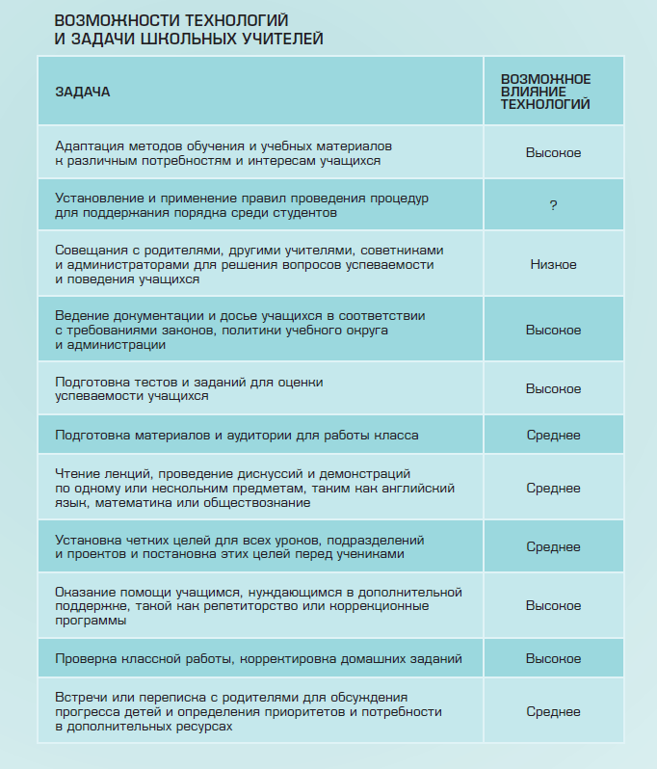

Современные системы искусственного интеллекта очень эффективны при обЪединении данных из разнообразных источников.

Например, домашнее задание может быть легко проверено и оценено системой
искусственного интеллекта, которая имеет данные как об индивидуальной истории именно этого школьника или студента, так и об ответах его сверстников

Пожелания:

1.Прежде чем говорить о дистанционном обучении необходимо полностью переоборудовать школы и оснастить новыми техническими средствами, обеспечить обслуживание этих средств специалистами.

2. А наличие современной техники в школе не должно быть чем-то экзотическим, а просто обыденным явлением.

3.Каждый учебник должен быть дополнен вариантом для дистанционного обучения.

